**Российская Федерация**

**АДМИНИСТРАЦИЯ**

**Бархатовского сельсовета**

**Березовского района Красноярского края**

**с. Бархатово**

_____________________________________________________________________________

**ПОСТАНОВЛЕНИЕ**

|  |  |  |
| --- | --- | --- |
| «31» июля 2024 | с. Бархатово | №130 |

**Об утверждении Порядка размещения, содержания, а также требований к элементам информационного характера на фасадах зданий, строений и сооружений на территории муниципального образования Бархатовский сельсовет Березовского района Красноярского края**

В соответствии с Правилами благоустройства территории муниципального образования Бархатовского сельсовета, утвержденными решением Бархатовского сельского Совета депутатов от 24.08.2017 г. № 28-2, в целях улучшения архитектурно-градостроительного облика зданий, строений и сооружений на территории муниципального образования Бархатовский сельсовет Березовского района Красноярского края, руководствуясь Уставом Бархатовского сельсовета,

ПОСТАНОВЛЯЮ:

1. Утвердить Порядок размещения, содержания, а также требований к элементам информационного характера на фасадах зданий, строений и сооружений на территории муниципального образования Бархатовский сельсовет Березовского района Красноярского края, согласно приложению.
2. Постановление вступает в силу со дня подписания и подлежит официальному опубликованию в «Ведомостях органов местного самоуправления муниципального образования Бархатовского сельсовета», на официальном сайте администрации [Бархатовского](https://barhatovo24.ru/) сельсовета в информационно-телекоммуникационной сети «Интернет».
3. Контроль за исполнением настоящего постановления оставляю за собой.

|  |  |
| --- | --- |
| Исполняющий полномочия  главы Бархатовского сельсовета | А.С Зеленова |

Приложение

к постановлению администрации

Бархатовского сельсовета

Березовского района Красноярского края

от 31.07.2024 г №130

**ПОРЯДОК**

**размещения, содержания, а также требований к элементам информационного характера на фасадах зданий, строений и сооружений на территории муниципального образования Бархатовский сельсовет**

**Березовского района Красноярского края**

1. Настоящий Порядок размещения, содержания, а также требований к элементам информационного характера на фасадах зданий, строений и сооружений на территории муниципального образования Бархатовский сельсовет Березовского района Красноярского края (далее – Порядок) разработан в соответствии с Правилами благоустройства территории муниципального образования Бархатовского сельсовета, утвержденными решением Бархатовского сельского Совета депутатов от 24.08.2017 г. № 28-2 (далее – Правила благоустройства), а также в целях формирования и соблюдения единого градостроительного стиля и сложившейся архитектурной концепции застройки территории муниципального образования Бархатовский сельсовет Березовского района Красноярского края (далее – Бархатовский сельсовет).
2. В целях реализации настоящего Порядка применяются следующие понятия и термины:

аншлаги, под которыми понимаются указатели с наименованиями улиц, переулков, площадей и номерами домов;

вывески, под которыми понимаются элементы информационного характера, размещаемые на фасадах зданий, строений и сооружений в месте фактического нахождения или осуществления деятельности организации или индивидуального предпринимателя, содержащие:

сведения о профиле деятельности организации, индивидуального предпринимателя и (или) виде реализуемых ими товаров, оказываемых услуг и (или) их наименование (фирменное наименование, коммерческое обозначение, изображение товарного знака, знака обслуживания) в целях извещения неопределенного круга лиц о фактическом местоположении (месте осуществления деятельности) данной организации, индивидуального предпринимателя;

иные сведения, размещаемые в случаях, предусмотренных Законом Российской Федерации от 07.02.1992 г. № 2300-1 «О защите прав потребителей»;

рекламные конструкции, размещаемые на зданиях, строениях и сооружениях, под которыми понимаются элементы информационного характера, размещаемые на фасадах зданий, строений и сооружений и предназначенные для распространения рекламы, социальной рекламы.

Иные понятия и термины, используемые в настоящем Порядке, применяются в значениях, определенных нормативными правовыми актами Российской Федерации и Красноярского края.

**Размещение элементов информационного характера на фасадах зданий, строений и сооружений**

1. Размещение элементов информационного характера на фасадах зданий, строений и сооружений осуществляется в соответствии с Правил благоустройства и паспортом наружной отделки фасадов, согласованным с органом администрации Березовского района, уполномоченным в области градостроительства и землепользования.
2. Размещение элементов информационного характера, являющихся рекламой, осуществляется в соответствии с Приказом министерства строительства Красноярского края от 30.09.2020 №292-о «Об утверждении типов и видов рекламных конструкций, допустимых и недопустимых к установке на территории муниципальных образований края или части их территории, в том числе требований к таким рекламным конструкциям, с учетом необходимости сохранения внешнего архитектурного облика сложившейся застройки поселений или городских округов края (на территориях городских округов края, Березовского, Емельяновского, Манского, Сухобузимского муниципальных районов)» (далее – Положение о наружной рекламе), и настоящим Порядком.
3. Размещение аншлагов осуществляется в соответствии с Положением о порядке размещения указателей с наименованиями улиц, переулков, площадей и номерами домов на территории муниципального образования Бархатовского сельсовета Березовского района.
4. Разрешение на установку и эксплуатацию рекламных конструкций, размещаемые на зданиях, строениях и сооружениях, выдается органом администрации Березовского района, уполномоченным в области градостроительства и землепользования в порядке, установленном Решением Березовского районного совета депутатов от 16.10.2012 №46-199Р «Об утверждении Положения о порядке подготовки и выдачи разрешений на установку рекламных конструкций на территории Березовского района».
5. Размещение элементов информационного характера на фасадах зданий, строений и сооружений, являющихся объектами культурного наследия, выявленными объектами культурного наследия, осуществляется по согласованию с уполномоченным органом по сохранению, использованию, популяризации и охране объектов культурного наследия на территории Красноярского края.

**Содержание элементов информационного характера, размещенных на фасадах зданий, строений и сооружений**

1. Элементы информационного характера должны содержаться в технически исправном состоянии, быть очищенными от грязи и иного мусора.

Не допускается наличие на элементах информационного характера механических повреждений, прорывов размещаемых на них полотен, а также нарушение целостности конструкции.

Металлические детали элементов информационного характера должны быть очищены от ржавчины и окрашены.

Размещение на элементах информационного характера объявлений, изображений и других сообщений, не относящихся к данной информационной конструкции, запрещено.

1. Очистка элементов информационного характера от грязи и мусора проводится по мере необходимости (по мере загрязнения информационной конструкции), но не реже:

двух раз в месяц - в отношении аншлагов;

одного раза в два месяца - в отношении рекламных конструкций, размещаемых на фасадах зданий, строений и сооружений;

двух раз в год (в марте - апреле и августе - сентябре) - для вывесок, размещаемых на фасадах зданий, строений и сооружений.

1. Содержание аншлагов, размещенных на фасадах зданий, строений и сооружений, осуществляется собственниками (правообладателями) данных зданий, строений и сооружений в соответствии с Положением о порядке размещения указателей с наименованиями улиц, переулков, площадей и номерами домов на территории муниципального образования Бархатовского сельсовета Березовского района.
2. Содержание вывесок и рекламных конструкций, размещаемых на фасадах зданий, строений и сооружений, осуществляется организацией, индивидуальным предпринимателем, которые являются собственниками (правообладателями) данных элементов информационного характера, сведения о которых содержатся в них и в месте фактического нахождения (осуществления деятельности) которых данные элементы информационного характера размещены.

**Требования к элементам информационного характера, размещаемым на фасадах зданий, строений и сооружений**

1. Элементы информационного характера, размещаемые на фасадах зданий, строений и сооружений, не должны нарушать внешний архитектурно-градостроительный облик сложившейся застройки Бархатовского сельсовета, установленный Положением о наружной рекламе, и соответствовать стилистике здания, строения и сооружения, на фасаде которого они размещаются.
2. На фасаде одного здания, строения и сооружения организация, индивидуальный предприниматель вправе установить не более одного элемента информационного характера одного из следующих типов:
3. электронное табло (светодиодный экран) (конструкция элементов информационного характера, размещаемая на опоре или на поверхности стен зданий, строений и сооружений или на крыше, состоящая из электронно- светового оборудования, позволяющего демонстрировать информационные материалы);
4. настенное панно (конструкция элементов информационного характера, располагаемая на плоскости стен зданий или сооружений в виде конструкции, состоящей из каркаса, одного информационного поля и элементов крепления, либо представляющая собой изображение, непосредственно нанесенное на поверхность стены);
5. консольная конструкция (конструкция элементов информационного характера располагается перпендикулярно к поверхности фасадов зданий, строений и сооружений и (или) их конструктивных элементов).
6. Элементы информационного характера могут быть размещены в виде единичной конструкции и (или) комплекса идентичных взаимосвязанных элементов одной информационной конструкции (рис. 1).

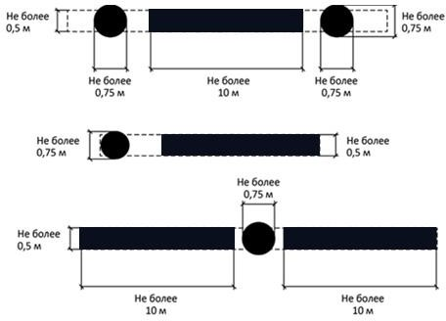

рис. 1

1. При размещении на одном фасаде зданий, строений и сооружений одновременно элементов информационного характера нескольких организаций, индивидуальных предпринимателей, указанные элементы информационного характера размещаются в один высотный ряд на единой горизонтальной линии (на одном уровне, высоте) (рис. 2).

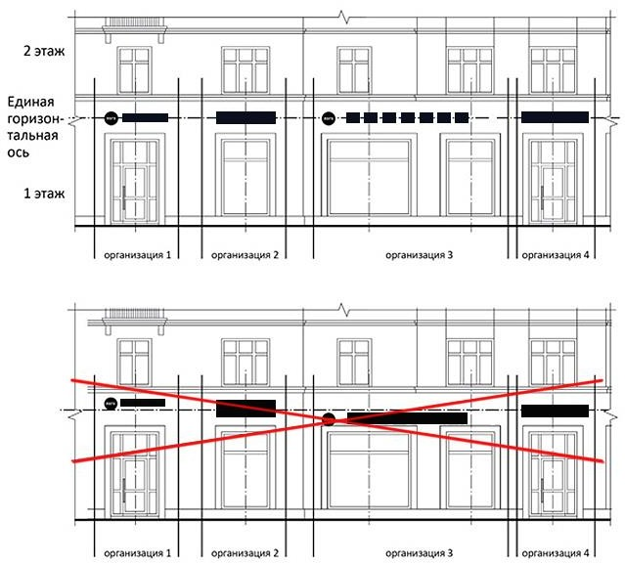рис. 2

1. Элементы информационного характера могут состоять из следующих элементов:

информационное поле (текстовая часть);

декоративно-художественные элементы (рис. 3).

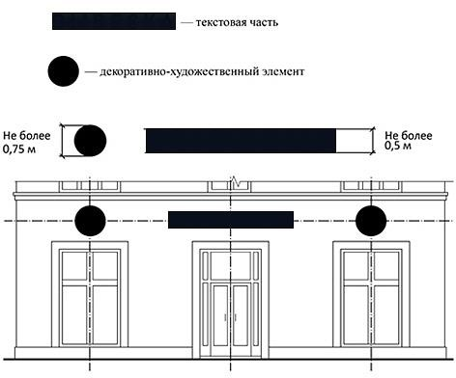

рис. 3

Высота декоративно-художественных элементов не должна превышать высоту информационного поля (текстовой части) элемента информационного характера более чем в полтора раза.

1. Собственником или иным законным владельцем элемента информационного характера может предусматриваться размещение на нем подсветки.

Подсветка должна иметь немерцающий, приглушенный свет, не создавать прямых направленных лучей в окна жилых помещений.

1. Настенное панно и (или) электронное табло должно соответствовать следующим требованиям:
2. размещение над входом или окнами (витринами) помещений на единой горизонтальной оси с иными настенными панно и (или) электронными табло, установленными в пределах фасада, не выше линии перекрытий между первым и вторым этажами.

В случае если помещения располагаются в подвальных или цокольных этажах зданий, строений и сооружений и отсутствует возможность размещения элементов информационного характера, в соответствии с требованиями подпункта 1 настоящего пункта элементы информационного характера размещаются над окнами подвального или цокольного этажа, но не ниже 0,60 м от уровня земли до нижнего края настенного панно. При этом элемент информационного характера не должен выступать от плоскости фасада более чем на 0,10 м (рис. 4);

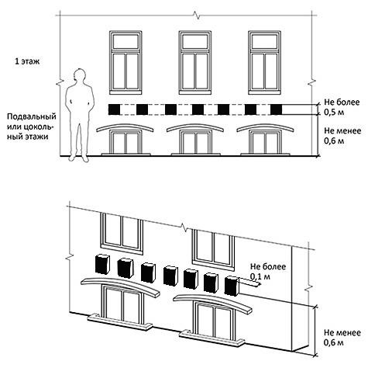 рис. 4

1. максимальный размер настенных панно и (или) электронных табло, размещаемых организациями, индивидуальными предпринимателями на фасадах зданий, строений и сооружений, не должен превышать:

по высоте 0,50 м, за исключением размещения настенного элемента

информационного характера на фризе;

по длине 70 процентов от длины фасада, но не более 15 м для единичной конструкции.

При размещении настенных панно и (или) электронных табло в пределах 70 процентов от длины фасада в виде комплекса идентичных взаимосвязанных элементов (информационное поле (текстовая часть) и декоративно-художественные элементы) максимальный размер каждого из указанных элементов не может превышать 10 м в длину (при условии соблюдения иных требований) (рис. 5).

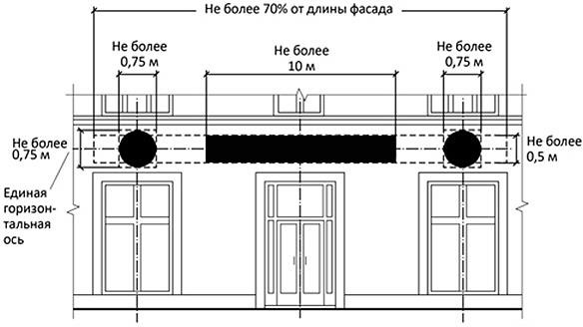

рис. 5

1. Консольные конструкции располагаются в одной горизонтальной плоскости фасада, у арок, на границах и внешних углах зданий, строений и сооружений в соответствии со следующими требованиями:
2. расстояние между консольными конструкциями не может быть менее 10 м. Расстояние от уровня земли до нижнего края консольной конструкции должно быть не менее 2,50 м;
3. консольная конструкция не должна находиться более чем на 0,20 м от края фасада, а крайняя точка ее лицевой стороны - на расстоянии более чем 1 м от плоскости фасада. В высоту консольная конструкция не может превышать 1 м;
4. консольные конструкции располагаются на фасаде зданий, строений и сооружений на единой горизонтальной оси с настенным панно (рис. 6).

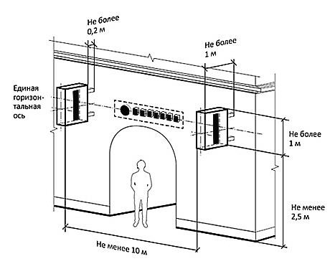 рис. 6

1. Размещение элементов информационного характера на архитектурно-художественных элементах фасадов зданий, строений и сооружений запрещено.
2. Элементы информационного характера размещаются на доступном для обозрения месте плоских участков фасада, свободных от архитектурных элементов, непосредственно у входа (справа или слева) в здание, строение, сооружение, помещение, на входных дверях в помещение, в котором фактически находится (осуществляет деятельность) организация или индивидуальный предприниматель, сведения о котором содержатся в данном элементе информационного характера.
3. Сведения, размещаемые в случаях, предусмотренных Законом Российской Федерации от 07.02.1992 г. № 2300-1 «О защите прав потребителей», состоят из информационного поля (текстовой части).

Допустимый размер сведений, размещаемых в случаях, предусмотренных Законом Российской Федерации от 07.02.1992 г. № 2300-1 «О защите прав потребителей», составляет:

не более 0,60 м по длине;

не более 0,40 м по высоте.

При этом высота букв, знаков, размещаемых на элементе информационного характера, указанного в данном пункте настоящего Порядка, не должна превышать 0,10 м.

1. В случае размещения в одном здании, строении и сооружении нескольких организаций, индивидуальных предпринимателей общая площадь элементов информационного характера, содержащих сведения, размещаемые в случаях, предусмотренных Законом Российской Федерации от 07.02.1992 г. №2300-1 «О защите прав потребителей», устанавливаемых на фасадах зданий, строений и сооружений перед одним входом, не должна превышать 2 кв. м.

При этом параметры (размеры) сведений, размещаемых в случаях, предусмотренных Законом Российской Федерации от 07.02.1992 г. № 2300-1   
«О защите прав потребителей», размещаемых перед одним входом, должны быть идентичны и не превышать размеры, установленные подпунктом 2 пункта 18 настоящего Порядка, а расстояние от уровня земли (пола входной группы) до верхнего края информационной конструкции, расположенной на наиболее высоком уровне, не должно превышать 2 м.

1. Размещение сведений, размещаемых в случаях, предусмотренных Законом Российской Федерации от 07.02.1992 г. № 2300-1 «О защите прав потребителей», в оконных проемах не допускается.
2. Не допускается нарушение требований, установленных разделом «Требования к элементам информационного характера, размещаемым на фасадах зданий, строений и сооружений» настоящего Порядка, к местам расположения элементов информационного характера, в том числе:
3. вертикальное расположение букв на элементах информационного характера (рис. 7);

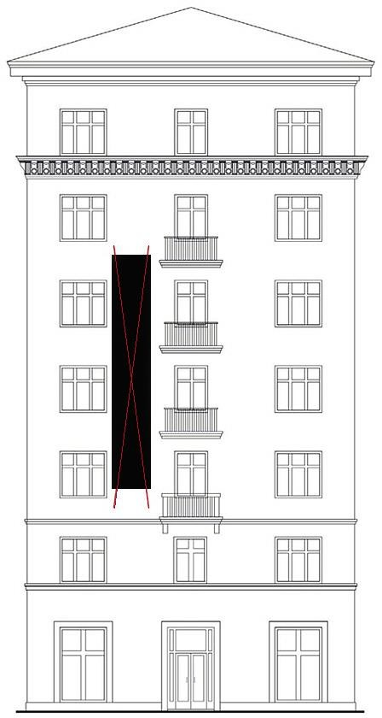рис.7

1. перекрытие оконных и дверных проемов, а также размещение элементов информационного характера в оконных проемах (рис. 8);

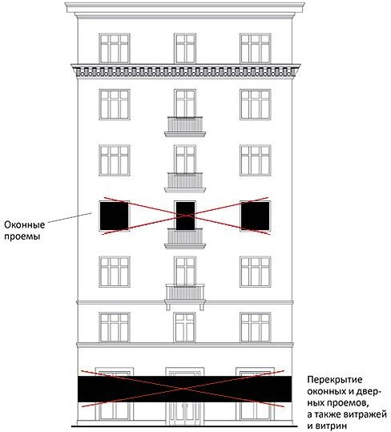 рис.8

1. размещение элементов информационного характера на крышах, лоджиях, балконах зданий, боковых фасадах, не имеющих оконных и дверных проемов (рис. 9).

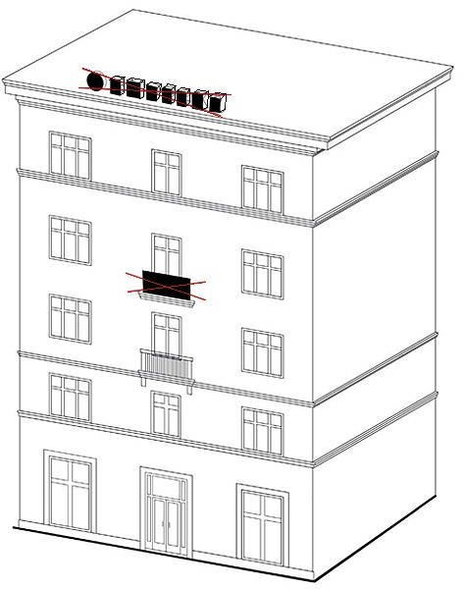

рис. 9

1. Нарушение настоящего Порядка при размещении и содержании элементов информационного характера, размещаемых на фасадах зданий, строений и сооружений, влечет за собой наступление ответственности в соответствии с законодательством Российской Федерации, законодательством Красноярского края и муниципальными правовыми актами.